Relatório Técnico de Avaliação
Este documento apresenta a avaliação completa do sistema de gestão integrada, com base nos indicadores de desempenho acompanhados ao longo do ano e nas entrevistas realizadas com as equipes envolvidas.

Objetivos
- Medir a satisfação dos usuários
- Identificar gargalos operacionais
- Propor melhorias priorizadas

Etapas
- Coleta de dados nas unidades
- Consolidação e análise estatística

Resultados por região
Região | Atendimentos | Satisfação
Sul | 1.250 | 92%
Sudeste | 3.480 | 88%
Nordeste | 2.105 | 85%

Mais detalhes estão disponíveis no portal oficial.
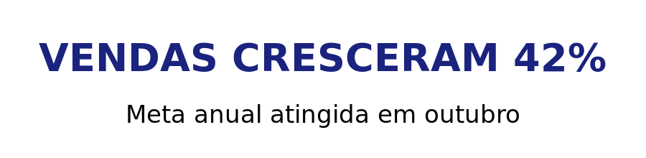

Análise detalhada
Bloco 1: A análise considerou os dados coletados entre janeiro e setembro, comparando o desempenho das equipes regionais com as metas definidas no planejamento estratégico.
Bloco 2: Os resultados indicam crescimento consistente nas regiões Sul e Sudeste, enquanto o Nordeste apresentou estabilidade, com pequenas variações sazonais ao longo do período.
Bloco 3: Recomenda-se ampliar o acompanhamento mensal dos indicadores e revisar os processos de atendimento, priorizando os canais digitais que concentram a maior parte das solicitações.
Bloco 4: Por fim, a equipe técnica sugere a criação de um painel integrado, reunindo informações financeiras e operacionais, para apoiar decisões rápidas e bem fundamentadas.
Bloco 5: A análise considerou os dados coletados entre janeiro e setembro, comparando o desempenho das equipes regionais com as metas definidas no planejamento estratégico.
Bloco 6: Os resultados indicam crescimento consistente nas regiões Sul e Sudeste, enquanto o Nordeste apresentou estabilidade, com pequenas variações sazonais ao longo do período.
Bloco 7: Recomenda-se ampliar o acompanhamento mensal dos indicadores e revisar os processos de atendimento, priorizando os canais digitais que concentram a maior parte das solicitações.
Bloco 8: Por fim, a equipe técnica sugere a criação de um painel integrado, reunindo informações financeiras e operacionais, para apoiar decisões rápidas e bem fundamentadas.
Bloco 9: A análise considerou os dados coletados entre janeiro e setembro, comparando o desempenho das equipes regionais com as metas definidas no planejamento estratégico.
Bloco 10: Os resultados indicam crescimento consistente nas regiões Sul e Sudeste, enquanto o Nordeste apresentou estabilidade, com pequenas variações sazonais ao longo do período.
Bloco 11: Recomenda-se ampliar o acompanhamento mensal dos indicadores e revisar os processos de atendimento, priorizando os canais digitais que concentram a maior parte das solicitações.
Bloco 12: Por fim, a equipe técnica sugere a criação de um painel integrado, reunindo informações financeiras e operacionais, para apoiar decisões rápidas e bem fundamentadas.

